Johannes Zillinger / ヨハネス・ツィリンガー
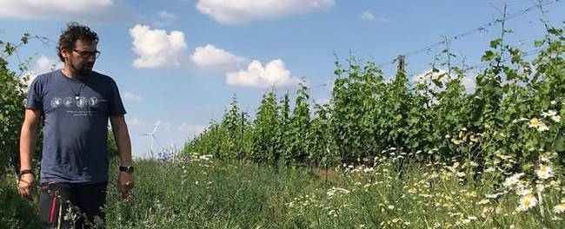
BIOWEINGUT JOHANNES ZILLINGER Velm-Götzendorf,Weinviertel,Österreich
オーガニック栽培された葡萄によるワインは、重要視され需要も高まってきています。ヨハネス・ツィリンガーは家族経営のビオヴァイングートで、フェルム=ゲッツェンドルフ最大の功労者です。ヨハネスの父ハンスは1980年代に既にオーガニック栽培に回帰しており、オーストリアにおけるナチュラルなワイン造りの先駆者のひとりです。畑と葡萄は30年以上、健全な状態で活力を与えられています。
2013年、ヨハネス・ツィリンガーはワインにより葡萄の生命力と香りの力を反映させるため、新たな畑を開墾しました。設備は一新され、ワインはこれまで以上に自由な熟成を経ることとなりました。ツィリンガーでは新旧合わせた手法を採用しています。彼のワインはすべてが特別な個性を持ち、魅惑的で飲みやすさを備えています。350年の歴史にまた新たな１ページが加わりました。

歴史ヴァインフィアテル東部のこの地域は、イリュリア人とケルト人が葡萄を栽培してワインを造ったのが始まりとされています。フェルム=ゲッツェンドルフは、時のバイエルン州パッサウの修道院によって設立されました。
この地域で最も古い葡萄畑Steinthal（シュタインタール）は、1520年の文献でその名を見ることが出来ます。
現在、ツィリンガー家が管理しているKellerberg（ケラーベアグ）の地下ケラーは、戦時中には防空壕として使われていました。
1673年、ダヴィッド・ツィリンガーがヴァイングートを創始。1980年代までは多くの家族同様に葡萄栽培は副業であり、当時は養豚に力を入れていました。1984年にすべてを有機栽培へと転換し1994年には純粋なワイナリーとなったのです。

哲学ハンス・ツィリンガーは、オーストリアにおけるオーガニック栽培の先駆者の一人です。彼は当時すでに、古代の葡萄品種やクローンを探していました。
オーガニック栽培の手法は養豚経験の結果から生まれました。
ハンス 『私たちの豚は、非常に過保護に育てられていましたが、しばしば病気がちでした。抗生物質を用いた治療を試みたりしたのですが、治すことが出来ず、何度か豚達を屠殺せざるを得なくなりました。1980年代、子豚たちが瘢痕から来る病気に苦しんでいた時のこと、従来の治療法は効果がありませんでした。私の父は、その昔は酢を塗付して治療したことを私に教えてくれました。そして、解決したのです。これが私の転機となりました。私はドイツの有機栽培農園を訪れ、見聞を広めました。1984年に、有機農法に転換しました。養豚を含め、様々な農業のすべてに有機栽培を実行することは不可能だったので、事業は自然と絞り込まれ、1994年にはワイン醸造を開始しました』。
彼をワイン造りに導いた決定的事項はSteinthal（シュタインタール）に植わる樹齢100年のSt.Laurent（ザンクト・ラウレント）でした。
『年を問わず、この畑は常に健全で熟した葡萄を育んでくれます。この葡萄は房は少ないものの、とても上質な葡萄です。無農薬栽培に取り組んだ契機であり、知名度の低い品種であっても同様に手間をかけます。』
今日では、30年に渡って有機で栽培された畑はヨハネスに引き継がれています。生命力を引き出された葡萄は、ヨハネスの哲学、セラーでの最低限の干渉によって、長い生命力と多彩な魅力を持ったワインへと昇華します。2013年からは葡萄の購入を止め、すべて自社栽培の葡萄によるワインとなりました。
畑のコンポスト治療のために、畑には50種類ものハーブが植えられています。
『除草と殺虫の効果を持つタイムだけでなくペパーグラスやシトラス・タイムが必要です。畑の緑化だけでなく植物の保護にも繋がります。』

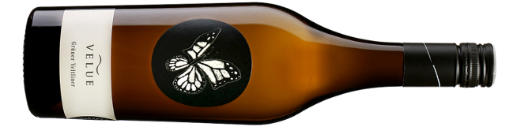
2018 VELUE Grüner Veltliner ヴェルエ グリューナー・ヴェルトリーナー 参考上代￥２，５００
葡萄：グリューナー・ヴェルトリーナー 樹齢：15～45年 栽培：25年間有機無農薬、6年間ビオディナミ
畑・土壌：フェルム=ゴッツェンドルフ、風が強く冷涼で秋が早い丘陵最上部、標高230メートル、レス、石灰質
醸造：天然酵母で自発的な発酵、95％ステンレスタンク、5％のみアンフォラで果皮浸漬。
23℃を越えないようにだけ温度管理熟成：ステンレスタンク、4～6週間ごとにバトナージュ。
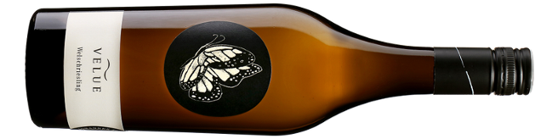2018 VELUE Weｌschriesling ヴェルエ ヴェルシュリースリング 参考上代￥２，５００
葡萄：ヴェルシュリースリング 樹齢：35～40年 栽培：25年有機無農薬、6年間ビオディナミ
畑・土壌：フェルム=ゲッツェンドルフ、風が強く冷涼で秋が早い北東向き斜面、標高220メートル、レス、石灰砂岩質
醸造：天然酵母で自発的な発酵、95％ステンレスタンク、5％のみアンフォラで果皮浸漬。
23℃を越えないようにだけ温度管理 熟成：ステンレスタンク、4～6週間ごとにバトナージュ。
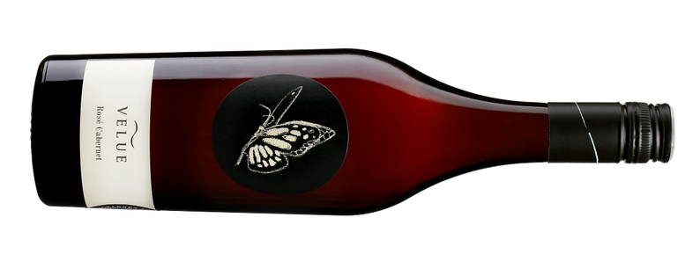
2018 VELUE Rosé Cabernet ヴェルエ ロゼ・カベルネ 参考上代￥２，５００
葡萄：カベルネ・ソーヴィニヨン 樹齢：25年 栽培：19年有機無農薬、6年間ビオディナミ
畑・土壌：フェルム=ゲッツェンドルフ、森林が近く冷涼、丘陵最上部、標高240メートル、砂岩質
醸造：天然酵母で自発的な発酵、95％ステンレスタンク、5％のみアンフォラで果皮浸漬。
23℃を越えないようにだけ温度管理
熟成：ステンレスタンク、4～6週間ごとにバトナージュ。

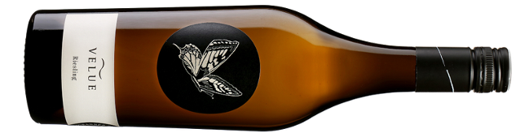
2018 VELUE Riesling ヴェルエ リースリング 参考上代￥２，８００
葡萄：リースリング 樹齢：35年 栽培：25年有機無農薬、6年間ビオディナミ
畑・土壌：フェルム=ゲッツェンドルフ、風が強く冷涼で秋が早い東向き丘陵最上部、標高210メートル、石灰質、砂岩質
醸造：天然酵母で自発的な発酵、95％ステンレスタンク、5％のみアンフォラで果皮浸漬。
23℃を越えないようにだけ温度管理 熟成：ステンレスタンク、4～6週間ごとにバトナージュ。
Revolution レヴォリューション
ナチュラルなワインは、毎日の生活を楽しくしてくれるものです。メインストリームからはかけ離れていますが、毎日を楽しむためのワインとしての私の答えがここにあります。短期間の果皮浸漬、ソレラ・システム、PIWIブドウ、ヴィンテージのブレンド、全て許され、何も禁じられていません。新しい味わいが開拓されました。飲む喜びの再定義です。ビバ！ラ・レヴォリューション！（革命万歳！）

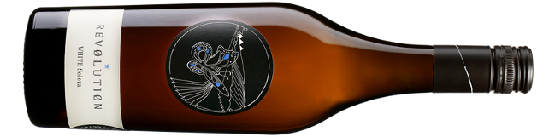
NV(2013-2018) Revolution White Solera
レヴォリューション ホワイト ソレラ 参考上代￥３，０００
葡萄：リースリング（2013年～2018年）、ショイレーベ（2016年～2018年）、シャルドネ、ヴァイスブルグンダー（2017年、2018年） 樹齢：平均35年 栽培：30年間有機無農薬、6年間ビオディナミ
畑・土壌：フェルム=ゲッツェンドルフ、秋季が冷涼で日照が強すぎないため、糖度に偏らない生理的成熟をもたらします。
標高187メートル、東向き斜面、砂岩質
醸造：天然酵母で自発的な発酵、部分的に500リットルのアンフォラで果皮浸漬、ステンレスタンク、アカシア樽、アンフォラで醸造、ソレラ・システム。熟成：600リットルのアカシア樽、オーク、アンフォラなど。ソレラ・システム。

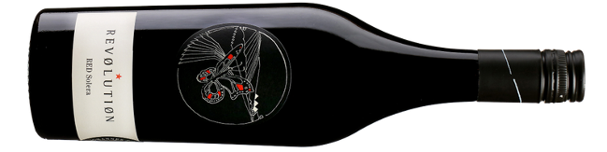
NV(2015-2018) Revolution Red
レヴォリューション レッド ソレラ 参考上代￥２，７００
葡萄：レゲント、ロースラー、ツヴァイゲルト、カベルネ・ソーヴィニヨン（2015年～2018年）
樹齢：平均25年 栽培：20年間有機無農薬、5年間ビオディナミ
畑・土壌：フェルム=ゲッツェンドルフ、温暖で乾燥した南向き斜面、標高175M、粘土質とレス土壌
醸造：天然酵母で自発的な発酵、部分的に500リットルのアンフォラで果皮浸漬、除梗、開放したアンフォラで醸造、
パンチングダウンもポンピングオーバーも施さない。ソレラ・システム。
熟成：600リットルのアカシア樽、オーク、アンフォラなど。ソレラ・システム。

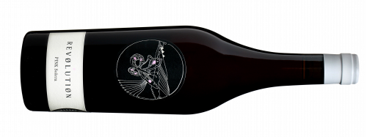
NV(2016-2018) Revolution Pink Solera
レヴォリューション ピンク ソレラ 参考上代￥３，０００
葡萄：レースラー（2018年）、シラー（2017年、2018年）、ザンクト・ラウレント（2016～2018年）
醸造：天然酵母で自発的な発酵、10％アンフォラで果皮浸漬、発酵。
熟成：500リットルの樽、ソレラ・システム。
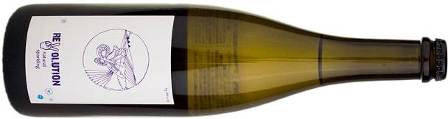
NV Revolution Natural Sparkling
レヴォリューション ナチュラル・スパークリング 参考上代￥３，２００
アルコール度数10.5％ キャップ：王冠 葡萄：グリューナー・ヴェルトリーナー85％、リースリング15％
樹齢：平均35年 栽培：30年間有機無農薬、5年間ビオディナミ
畑・土壌：フェルム=ゲッツェンドルフ、秋季が冷涼で日照が強すぎないために、糖度に偏らない生理的成熟をもたらします。標高187M、砂岩質土壌。
醸造：天然酵母で自発的な発酵、ステンレスタンク50％、オーク樽・アカシア樽・アンフォラ50％。添加せずメソッド・アンセストラルで発酵。SO2添加せず。15％、古いヴィンテージを加える。
熟成：ステンレスタンク、オーク樽。濾過・清澄せず。瓶詰め前のSO2添加せず。

